**PROJEK UJIAN AKHIR SEMESTER**

**PRAKTIK PEMROGRAMAN WEB LANJUT**

**18 JANUARI 2018**



**DISUSUN OLEH :**

**RICKY RODESTA LISTIAWAN / 155610006**

**SEKOLAH TINGGGI MANAJEMEN INFORMATIKA DAN KOMPUTER**

**AKAKOM**

**YOGYAKARTA**

**2018**

Membuat struktur folder

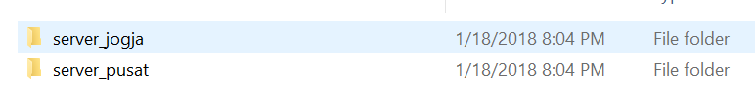

Folder server_jogja berisi :

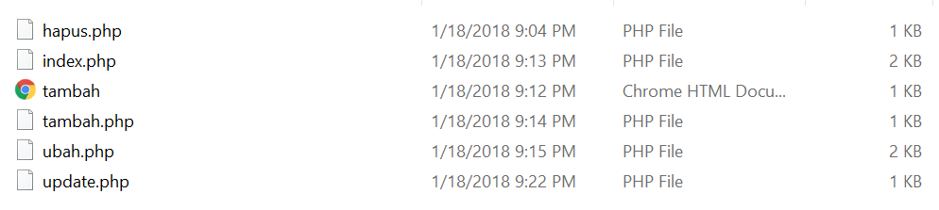

Folder server pusat berisi :



Untuk folder adodb5 didapatkan dengan mendowload dari internet dan tidak perlu diubah - ubah

Folder crud berisi



Membuat struktur table seperti pada gambar dibawah ini :

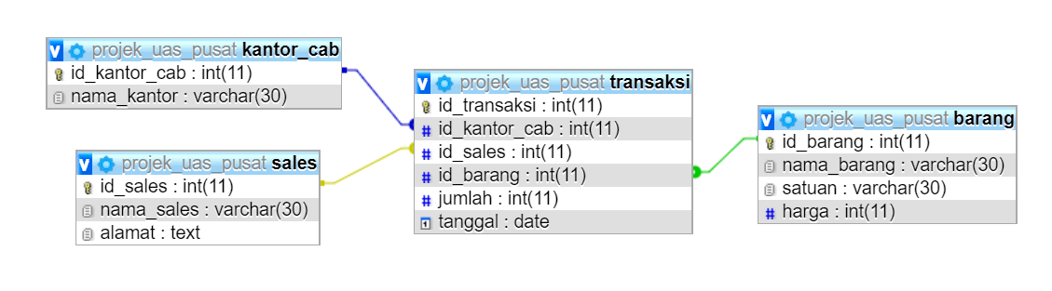

Program soapServer.php

|  |
| --- |
| <?php  /**********************************************************  * PHP SOAP - How to create a SOAP Server and a SOAP Client  *******************************************************/  require_once('../adodb5/adodb.inc.php');  require_once('../adodb5/adodb-active-record.inc.php');  //koneksi ke database  $db = NewADOConnection('mysqli');  $db->Connect('localhost', 'root', '', 'projek_uas_pusat');    class Crud {  //methode tambah data  function tambahData($id_transaksi,$id_kantor_cab,$id_sales,$id_barang,$jumlah,$tanggal)  {  $tran=new Transaksi;  $tran->id_transaksi=$id_transaksi;  $tran->id_kantor_cab=$id_kantor_cab;  $tran->id_sales=$id_sales;  $tran->id_barang=$id_barang;  $tran->jumlah=$jumlah;  $tran->tanggal=$tanggal;  if ($tran->save()==1)  {  return "Berhasil di simpan";  }  else  return "Ada error, Gagal Menyimpan";  }    // methode updateData  function updateData($id_transaksi,$id_kantor_cab,$id_sales,$id_barang,$jumlah,$tanggal)  {  $tran=new ADOdb_Active_Record("transaksi");  $tran->id_transaksi=$id_transaksi;  $tran->id_kantor_cab=$id_kantor_cab;  $tran->id_sales=$id_sales;  $tran->id_barang=$id_barang;  $tran->jumlah=$jumlah;  $tran->tanggal=$tanggal;  $ok = $tran->replace(); // 0=failure, 1=update, 2=insert  if ($ok==1)  return "Berhasil diubah";  else  return "gagal di ubah";  }    //methode baca data  function bacaData()  {  $db = NewADOConnection('mysqli');  $db->Connect('localhost', 'root', '', 'projek_uas_pusat');    $rs = $db->Execute("SELECT * FROM transaksi ");  $result = $rs->GetArray();    foreach($result as $row=>$value)  {  $return_value[] = array(  'id_transaksi'=> $value['id_transaksi'],  'id_kantor_cab'=> $value['id_kantor_cab'],  'id_sales'=> $value['id_sales'],  'id_barang'=> $value['id_barang'],  'jumlah'=> $value['jumlah'],  'tanggal'=> $value['tanggal']  );  }  return $return_value;  }    //methode baca dan mengubah data  function bacaUbah($id_transaksi)  {  $db = NewADOConnection('mysqli');  $db->Connect('localhost', 'root', '', 'projek_uas_pusat');    $rs = $db->Execute("SELECT * FROM transaksi WHERE id_transaksi='".$id_transaksi."'");  $result = $rs->GetArray();    foreach($result as $row=>$value)  {  $return_value[] = array(  'id_transaksi'=> $value['id_transaksi'],  'id_kantor_cab'=> $value['id_kantor_cab'],  'id_sales'=> $value['id_sales'],  'id_barang'=> $value['id_barang'],  'jumlah'=> $value['jumlah'],  'tanggal'=> $value['tanggal']  );  }  return $return_value;  }    //methode hapus data  function hapusData($id_transaksi)  {  $db = NewADOConnection('mysqli');  $db->Connect('localhost', 'root', '', 'projek_uas_pusat');    $rs = $db->Execute("DELETE FROM transaksi WHERE id_transaksi='".$id_transaksi."'");  if (!$rs) {  return "Data tidak berhasil dihapus" ;  }  else  return "Data berhasil dihapus" ;  }  }  ADOdb_Active_Record::SetDatabaseAdapter($db,'mConnection');  // menciptakan kelas Transaksi ke tabel transaksi    class Transaksi extends ADOdb_Active_Record  {  public $_dbat = 'mConnection';  public $_table = 'transaksi';  }    //when in non-wsdl mode the uri option must be specified  $options=array('uri'=>'http://localhost/projekUAS/server_pusat/crud/');  //create a new SOAP server  $server = new SoapServer(NULL,$options);  //attach the API class to the SOAP Server  $server->setClass('Crud');  //start the SOAP requests handler  $server->handle();  ?> |

Script program soapServer.php di atas diletakkan pada server_pusat

Untuk program yang terletak di server_jogja (client) dapat dilihat pada script dibawah ini)

Program index.php

|  |
| --- |
| <?php  /********************************************************  * PHP SOAP - How to create a SOAP Server and a SOAP Client  **********************************************************/  $options = array('location' =>  'http://localhost/projekUAS/server_pusat/crud/soapServer.php',  'uri' => 'http://localhost/projekUAS/server_pusat/crud/', "trace" => 1);  //create an instante of the SOAPClient (the API will be available)  ?>  <center>  <?php  try {  $client = new SoapClient(null, $options);  echo "<h2>TRANSAKSI </h2>";  echo "<td><a href='tambah.html'>Tambah</a></td>";  $tran = $client->bacaData();  echo '<table border=1>';  echo "<tr><th>id_transaksi</th><th>id_kantor_cab</th><th>id_sales</th><th>id_barang</th><th>jumlah</th><th>tanggal</th>  <th colspan=\"2\">Oparasi</th></tr>";  foreach ($tran as $item) {  echo "<tr>";  echo "<td>" . $item['id_transaksi'] . "</td>";  echo "<td>" . $item['id_kantor_cab'] . "</td>";  echo "<td>" . $item['id_sales'] . "</td>";  echo "<td>" . $item['id_barang'] . "</td>";  echo "<td>" . $item['jumlah'] . "</td>";  echo "<td>" . $item['tanggal'] . "</td>";  echo "<td><a href='ubah.php?id=" . $item['id_transaksi'] .  "'>Edit</a></td>";  echo "<td><a href='hapus.php?id=" . $item['id_transaksi'] .  "'>Delete</a></td>";  echo "</tr>";  }  echo "</table>";  } catch (SoapFault $ex) {  echo "<br>";  echo $client->__getLastResponse();  }  ?>  </center> |

Index.php pada server_jogja akan menampilkan data yang telah tersimpan pada database

Hasil untuk tampil data :

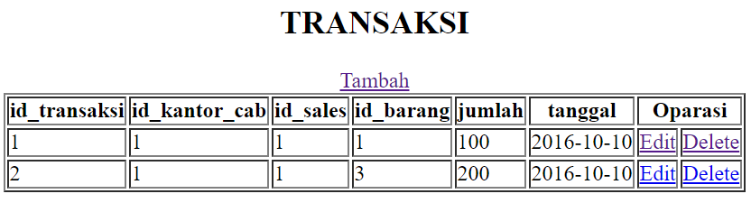

Program tambah.php

|  |
| --- |
| <?php  /***************************************************************  * PHP SOAP - How to create a SOAP Server and a SOAP Client  ****************************************************************/  $options = array('location' => 'http://localhost/projekUAS/server_pusat/crud/soapServer.php',  'uri' => 'http://localhost/projekUAS/server_pusat/crud/', "trace" => 1);  try {  $client = new SoapClient(null, $options);  $id_transaksi = $_POST['id_transaksi'];  $id_kantor_cab = $_POST['id_kantor_cab'];  $id_sales = $_POST['id_sales'];  $id_barang = $_POST['id_barang'];  $jumlah = $_POST['jumlah'];  $tanggal = $_POST['tanggal'];  $komen = $client->tambahData($id_transaksi,$id_kantor_cab,$id_sales,$id_barang,$jumlah,$tanggal);  } catch (SoapFault $ex) {  echo $client->__getLastResponse();  }  ?>  <script type="text/javascript">  alert('<?php echo $komen; ?>');  window.location.href='index.php';  </script> |

Script di atas digunakan untuk mengirim data yang akan di ditambahkan.

Program tambah.html

|  |
| --- |
| <center>  <h2>Tambah Data Transaksi</h2>  <table>  <form action="tambah.php" method="post">  <tr>  <td>ID TRANSAKSI</td>  <td><input type="text" name="id_transaksi"></td>  </tr>  <tr>  <td>ID KANTOR CABANG</td>  <td><input type="text" name="id_kantor_cab"></td>  </tr>  <tr>  <td>ID SALES</td>  <td><input type="text" name="id_sales"></td>  </tr>  <tr>  <td>ID BARANG</td>  <td><input type="text" name="id_barang"></td>  </tr>  <tr>  <td>JUMLAH</td>  <td><input type="text" name="jumlah"></td>  </tr>  <tr>  <td>TANGGAL</td>  <td><input type="text" name="tanggal"></td>  </tr>  <tr>  <td></td><td><input type="submit" value="Simpan"></td>  </tr>  </form>  </table>  <a href='index.php'>Kembali</a>  </center> |

Program tambah.html ini berfungsu sebagai tampilan atau user interface dalam bentuk form untuk memasukkan data yang akan di tambahkan.

Hasil untuk tambah data :

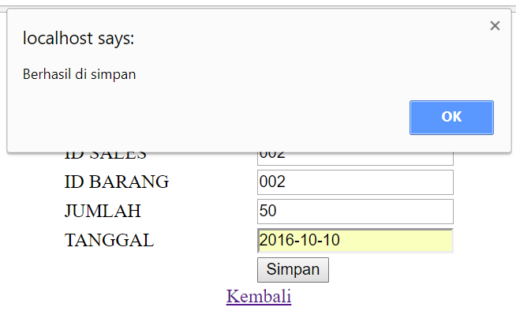

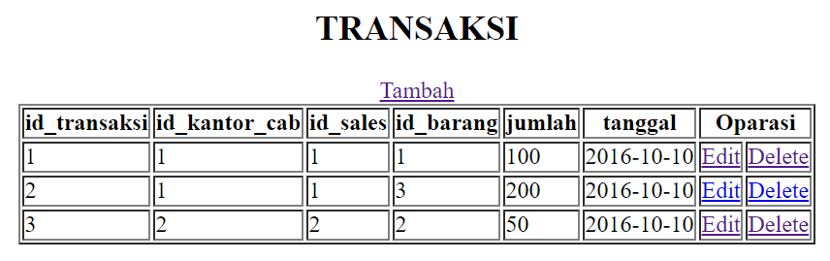

Program ubah.php

|  |
| --- |
| <?php  /*  * PHP SOAP - How to create a SOAP Server and a SOAP Client  */  $options = array('location' => 'http://localhost/projekUAS/server_pusat/crud/soapServer.php',  'uri' => 'http://localhost/projekUAS/server_pusat/crud/', "trace" => 1);  //create an instante of the SOAPClient (the API will be available)  $id_transaksi = $_GET['id'];  try {  $client = new SoapClient(null, $options);  $tran = $client->bacaUbah($id_transaksi);  foreach ($tran as $item) {  $id_transaksi = $item['id_transaksi'];  $id_kantor_cab = $item['id_kantor_cab'];  $id_sales = $item['id_sales'];  $id_barang = $item['id_barang'];  $jumlah = $item['jumlah'];  $tanggal = $item['tanggal'];  }  } catch (SoapFault $ex) {  echo "<br>";  echo $client->__getLastResponse();  }?>  <center>  <h2>Ubah Data Transaksi</h2>  <table>  <form action="update.php" method="post">  <tr>  <td>ID TRANSAKSI</td>  <td><input type="text" name="id_transaksi" value= "<?php echo $id_transaksi; ?>"> </td>  </tr>  <tr>  <tr>  <td>ID KANTOR CABANG</td>  <td><input type="text" name="id_kantor_cab" value= "<?php echo $id_kantor_cab; ?>"> </td>  </tr>  <tr>  <td>ID SALES</td>  <td><input type="text" name="id_sales" value= "<?php echo $id_sales; ?>"> </td>  </tr>  <tr>  <td>ID BARANG</td>  <td><input type="text" name="id_barang" value="<?php echo $id_barang; ?>"><td>  </tr>  <tr>  <tr>  <td>JUMLAH</td>  <td><input type="text" name="jumlah" value="<?php echo $jumlah; ?>"><td>  </tr>  <tr>  <tr>  <td>TANGGAL</td>  <td><input type="text" name="tanggal" value="<?php echo $tanggal; ?>"><td>  </tr>  <tr>  <td><input type="submit" value="Update"></td>  </tr>  </form>  </table>  <a href='index.php'>Kembali</a>  </center> |

Program update.php

|  |
| --- |
| <?php  /*  * PHP SOAP - How to create a SOAP Server and a SOAP Client  */  $options = array('location' => 'http://localhost/projekUAS/server_pusat/crud/soapServer.php',  'uri' => 'http://localhost/projekUAS/server_pusat/crud', "trace" => 1);  try {  $client = new SoapClient(null, $options);  $id_transaksi = $_POST['id_transaksi'];  $id_kantor_cab = $_POST['id_kantor_cab'];  $id_sales = $_POST['id_sales'];  $id_barang = $_POST['id_barang'];  $jumlah = $_POST['jumlah'];  $tanggal = $_POST['tanggal'];  $komen = $client->updateData($id_transaksi,$id_kantor_cab,$id_sales,$id_barang,$jumlah,$tanggal);  } catch (SoapFault $ex) {  echo $client->__getLastResponse();  }  ?>  <script type="text/javascript">  alert('<?php echo $komen; ?>');  window.location.href='index.php';  </script> |

Scrip program ubah.php akan menangkap data yang akan di ubah, kemudian script update.php akan menangkap data tersebut dan mengirimkannya.

Hasil untuk ubah data :

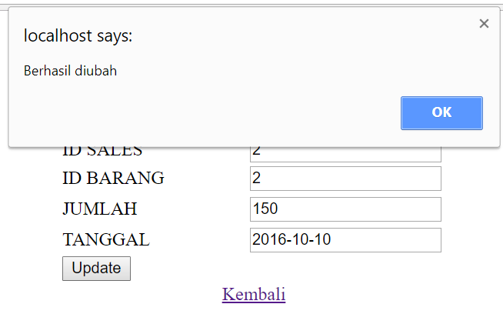

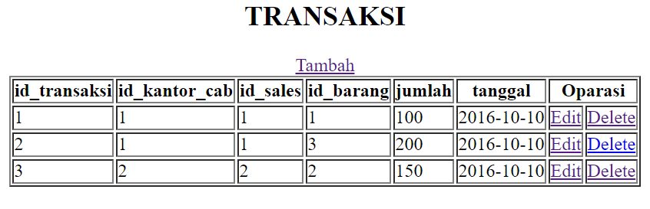

Program hapus.php

|  |
| --- |
| <?php  /*  * PHP SOAP - How to create a SOAP Server and a SOAP Client  */  $options = array('location' => 'http://localhost/projekUAS/server_pusat/crud/soapServer.php',  'uri' => 'http://localhost/projekUAS/server_pusat/crud/', "trace" => 1);  try {  $client = new SoapClient(null, $options);  $id_transaksi = $_GET['id'];  $komen = $client->hapusData($id_transaksi);  } catch (SoapFault $ex) {  echo $client->__getLastResponse();  }  ?>  <script type="text/javascript">  alert('<?php echo $komen; ?>');  window.location.href='index.php';  </script> |

Script hapus.php digunakan untuk menghapus data yang dipilih untuk di hapus dan dikirimkan.

Hasil untuk hapus data :

